Материалы участника краевого конкурса образовательной программы «Разговор о правильном питании»

Номинация:
Методический конкурс «Реализация программы
«Разговор о правильном питании»
как направление воспитательной работы педагога»

Название работы:
Реализация программы «Разговор о правильном питании» как средство развития навыков ведения здорового образа жизни, в рамках проведения
Недель Здоровья в школе»

Автор: учитель начальных классов МБОУ СОШ № 6 ст. Тбилисская
Мартынюк Лидия Викторовна

2019 г.

Название конкурсной работы:
Реализация программы «Разговор о правильном питании» как средство развития навыков ведения здорового образа жизни, в рамках проведения
Недель Здоровья в школе»

Автор: Мартынюк Лидия Викторовна
Школа: Муниципальное бюджетное общеобразовательное учреждение
«Средняя общеобразовательная школа № 6» ст. Тбилисская муниципального образования Тбилисский район

Адрес, электронная почта: 352360, Краснодарский край, станица Тбилисская, пер. Энергетический 14 ; www.school6@tbl. kubannet.ru;
раб. тел.: 8 (86158)-3-27-37; с.т.: 8-918 – 943-68-98
Возраст учащихся: 1-4 класс
Используемая часть программы: «Разговор о правильном питании»
Стаж участия в программе – 1 год

Разделы программы «Разговор о правильном питании», используемые в проведении Недель Здоровья в школе.
№ п/п | Тема | Цель
1 | Если хочешь быть здоров | Дать представление о том, какие продукты наиболее полезны и необходимы человеку каждый день.
2 | Самые полезные продукты | Научить детей выбирать самые полезные продукты.
3 | Удивительные превращения пирожка | Дать представление о необходимости и важности регулярного питания.
4 | Кто жить умеет по часам | Дать представление о необходимости и важности соблюдения режима питания
5 | Вместе весело гулять | Сформировать у детей представление о зависимости рациона питания от физической активности
6 | Из чего варят каши, и как сделать кашу вкусной | Сформировать у детей представление о завтраке как обязательном компоненте ежедневного меню, различных вариантах завтрака.
7 | Плох обед, если хлеба нет | Сформировать у детей представление об обеде как обязательном компоненте ежедневного меню, его структуре.
8 | Время есть булочки | Познакомить с вариантами полдника, дать представление о значении молока и молочных продуктах.
9 | Пора ужинать | Сформировать у детей представление об обеде как обязательном компоненте ежедневного меню, его составе.
10 | Где найти витамины весной | Познакомить со значением витаминов и минеральных веществ в жизни человека.
11 | Овощи, ягоды и фрукты — витаминные продукты | Познакомить детей с разнообразием фруктов, ягод, овощей, их значением для организма
12 | Как утолить жажду | Сформировать представление о значении жидкости для организма человека, ценности разнообразных напитков.
13 | Что помогает быть сильными и ловкими | Сформировать представление о связи рациона питания и образа жизни, о высококалорийных продуктах питания
14 | На вкус и цвет товарищей нет | Познакомить с разнообразием вкусовых свойств различных продуктов, привить практические навыки распознавания вкусовых качеств наиболее употребляемых продуктов.
15 | Праздник здоровья | Закрепить полученные знания о законах здорового питания; познакомить учащихся с полезными блюдами для праздничного стола.

Основные воспитательные и образовательные задачи и цели:
1. Познакомить учащихся с культурой питания и основами здорового образа жизни.
2. Способствовать формированию культуры здорового питания обучающихся, и ответственного отношения к своему здоровью.
3. Активизировать работу с родителями по обеспечению детей правильным питанием. Тематика, предложенная программой «Разговор о правильном питании» позволяет решать поставленные задачи не только в рамках внеклассной работы, но и на уроках по предметам учебного плана:
Русский язык – работа с текстом и предложением, словарная работа; Окружающий мир – исследовательская работа, эксперимент, опыт, экскурсия;
Технология – аппликация, лепка, поделки из природного материала.
Целями реализации программы являются:
- формирование культуры здорового питания у учащихся 1-4 классов через мероприятия во внеурочной работе по программе «Разговор о правильном питании»;
- формирование полезных навыков и привычек;
- формирование ответственного отношения к своему здоровью.

Основные формы и направления педагогической работы, используемые при реализации программы «Разговор о правильном питании:
В школьном возрасте формируются ключевые знания об особенностях развития человеческого организма, о факторах и способах сохранения и развития здоровья, закладываются правильные привычки и отношение к здоровому питанию. Ведь всем известно, что здоровье человека формируется с его рождения и поддерживается в течение всей его жизни.
Как показывают статистические данные, дети дошкольного возраста уже имеют нарушение в работе органов пищеварения и с ними приходят в школу. На конец первого класса заболевания желудочно-кишечного тракта возрастают в три раза.
Факторы, влияющие на здоровье человека:
- экология – 20%,
- наследственность – 10%,
- здравоохранение – 10%,
- образ жизни человека – 50%
Детский организм отличается от взрослого бурным ростом и интенсивным течением обменных процессов. Организм ребёнка испытывает высокую потребность во всех пищевых веществах – источнике пластического материала и энергии.
Правильное питание обеспечивает нормальное физическое развитие ребёнка. Установлено, что только за счёт правильного организованного питания можно добиться увеличения роста у ребёнка на 2 – 4 см.
Решить проблему правильного питания одной семье не под силу, важно включить в процесс образования и школу. На данный момент жизни учитель для младшего школьника является непререкаемым авторитетом. Дети стараются подражать педагогу и слушать его во всём. Поэтому учителю легче разговаривать с детьми на эту тему, убеждать в том, что правильно организованное питание является одним из составляющих здоровья человека.
МБОУ «СОШ № 6», ведёт активную работу по учебно-методическому комплекту программы «Разговор о правильном питании». В данном конкурсном материале мною описывается система работы учителя с учащимися 1-4 классов по разделу «Разговор о правильном питании». Работа строится в рамках внеклассной деятельности, а именно, описывается проведение школьных Недель Здоровья, которые нацелены на формирование у детей основных представлений и навыков здорового питания, связанных с соблюдением режима, правил гигиены, умения выбирать полезные продукты и блюда.

Описание методики реализации программы «Разговор о правильном питании»
Внеклассная работа в школе помогает педагогу сблизиться с ребёнком, познать его интересы, развить творческие способности, углубить знания, выработать чувство коллективизма и ответственности, привлечь родителей к совместным классным и школьным мероприятиям.
Форм внеклассной работы множество, но одной из них являются «Недели Здоровья», которые проходят в нашей школе несколько раз в год. Такая система работы получила широкое распространение, и проводится ежегодно.
О проведении «Недель Здоровья» своих учащихся и родителей извещаем заранее, подготовку ведём заблаговременно. Недели Здоровья проводятся по разным тематикам, в том числе по темам, которые направлены на формирование основ правильного питания. Все мероприятия проводятся, согласно, составленного плана. При подготовке мероприятий и разработке творческих заданий учитываются возрастные особенности учащихся, используются различные формы и методы проведения. Каждое запланированное мероприятие нацелено на реализацию поставленных целей и задач. В каждом классе оформляются стенды с указанием проводимых мероприятий по разным направлениям: Спорт и Здоровье, Здоровый образ жизни, Правильное питание, Труд и отдых. Я остановлюсь на работе по Правильному питанию. На центральном школьном стенде появляется объявление, в котором размещается план предстоящих мероприятий. Открывается неделя выступлением Агитбригад по теме «Правильное питание», затем идёт выпуск стенгазет, где ребята начальных классов используют кроссворды, шарады, головоломки, ребусы, а также кулинарные рецепты. Изучаемые разделы программы «Разговор о правильном питании» входят в обязательный перечень проводимых мероприятий Недель Здоровья. В рамках этих Недель Здоровья проводятся нетрадиционные уроки, внеклассные мероприятия, общешкольные мероприятия, экскурсии, беседы с работниками столовой и медицинскими работниками, расширенные классные родительские собрания, используется и метод проектной деятельности учащихся и их родителей. У каждого появляется желание поделиться собственными открытиями. По итогам Недель Здоровья активных, творческих и талантливых учащихся, родителей, отличившиеся классы награждаем грамотами и благодарственными письмами. Мероприятия Недели Здоровья, в рамках которых находит отражение и Разговор о правильном питании, в школе необходимо проводить, так как они интересны и поучительны, всегда вызывают положительные эмоции и стремление обучающихся заботиться о своём здоровье. В школе создается атмосфера, пронизанная духом коллективной работы, сотрудничества учителя, обучающегося и родителя.

Участие родителей при реализации методики
Родители учащихся 1-4 классов являются активными участниками Недель Здоровья в школе. Родительские комитеты оказывают помощь в подготовке и проведении мероприятий, участвуют в кулинарных выставках, принимают участие в подготовке стенгазет, выпуске «Боевых» листков, создании исследовательских проектов. Активно участвуют в предложенном анкетировании, в родительских лекториях и собраниях.

Анализ эффективности предложенной методической системы
Предложенная методическая система работы ведёт к формированию культуры здорового питания у учащихся 1-4 классов через мероприятия во внеурочной работе по программе «Разговор о правильном питании», способствует формированию культуры здорового питания детей. Активизирует работу с родителями по обеспечению детей правильным питанием.
Работа, проведенная с учащимися, дала положительные результаты. Дети меньше употребляют в пищу: газированную воду, чипсы, сухарики и другие продукты, содержащие много пищевых добавок. Учащиеся отдают предпочтение натуральным продуктам.
В заключении хочется сказать, что необходимо вести с детьми разговор о правильном питании, учить правильно выбирать продукты питания, составлять меню, формировать ответственное отношение к своему здоровью.
Правильно питающийся ребёнок – это здоровый ребёнок, это успешный ребёнок, это личность, которая необходима нашему обществу.
Конспект занятия «Овощи, ягоды и фрукты – витаминные продукты»

Цель:
Расширить знания учащихся о разнообразных ягодах, овощах и фруктах, их значении для организма;
формировать и развивать у детей культуру питания как составляющую здорового образа жизни;
воспитывать умение правильно выбирать продукты для здорового питания, работать в группе.
Оборудование:
Мультимедийное оборудование; горшочки с рассадой (лук); листы наблюдений; карточки с рисунками ягод, овощей, фруктов; корзинки; шапочки.

Ход занятия:

- Организационный момент.
Подготовиться к занятию нам помогут загадки. Послушайте, подумайте и отгадайте. Будьте внимательны! (Слайд 1)
1. Сарафан на сарафан,
платьице на платьице.
а как станешь раздевать,
досыта наплачешься. (Лук) (Слайд 2)

2.Расту в земле на грядке я,
Красная, длинная, сладкая.
(Морковь) (Слайд 3)
3. На сучках висят шары,
Посинели от жары. (Сливы) (Слайд 4)
4.Золотое, наливное.
Вот, ребята, я какое.
Улыбнусь я алым боком,
Напою всех сладким соком. (Яблоко) (Слайд 5)
5. Летом в огороде – свежие, зеленые,
А зимою в бочке – желтые, соленые.
Отгадайте, молодцы, как зовут нас?..
(Огурцы) (Слайд 6)
6. Бусы красные висят,
Из кустов на нас глядят.
Очень любят бусы эти
дети, птицы и медведи. (Малина) (Слайд 7)
7. Есть в саду зеленом чудо:
Листья ярче изумруда,
Серебристые цветы
И, как солнышко плоды. (Апельсин) (Слайд 8)
8. Я красна, я кисла,
На болоте я росла
Дозревала под снежком,
Ну-ка, кто со мной знаком? (Клюква) (Слайд 9)
9. Что за бусинка вот тут
На стебле повисла?
Глянешь – слюнки потекут,
А раскусишь – кисло! (Черная смородина) (Слайд 10)
2. Актуализация опорных знаний.
- Рассмотрите картинки. На какие группы можно разделить все полученные отгадки?
Собираем в три корзины:
ОВОЩИ ФРУКТЫ ЯГОДЫ
Как вы думаете, это полезные продукты? Почему?
( Эти продукты нужны человеку каждый день. В них есть вещества, без которых человек не может расти и быть здоровым - это витамины.)
Сделаем вывод:
- Тема нашего сегодняшнего занятия:
Овощи, ягоды и фрукты – витаминные продукты. (Слайд 11)
На занятии мы продолжим постигать правила здорового питания.
В настоящее время известно около 80 видов витаминов. А 200 лет назад в языке не существовало даже слово «витамин».
Как образовалось это слово? Откуда оно пришло? Узнаем из словарей.
Кто хочет поработать сегодня со словарями?____________ и ___________ .
3.Совместное целеполагание.
- Изучая эту тему, что бы вы хотели узнать на занятии?
(Ответы детей)
- Итак, в процессе занятия мы попробуем ответить на вопросы:
- Какие названия имеют витамины?
- Название витаминов.
- В каких продуктах они находятся?
- Где находятся. (Слайд 12)
- Какое значение для организма имеют?
- Значение для организма.
- Вы готовы?
К какому словарю ты обратились? Почему? (этимологический).
Что ты узнала?
Vita + amin = витамин
Соединив латинское слово «вита» («жизнь») с греческим «амин», получилось слово «витамин». (Слайд 13)
Слово «витамин» придумал польский ученый – биохимик Казимир Функ. Он открыл, что вещество («амин»), содержащееся в оболочке рисового зерна, жизненно необходимо людям.
4. Выступление учащихся в костюмах витаминов.
Учитель: к нам пришли ещё гости. Кто же эти гости? (витамины)
Витамин А. Посмотрите на меня, я – витамин А. если у вас снижается зрение, если вы в вечернее время нечетко видите предметы, у вас слабая эмаль зубов. Вам не хватает именно меня. Как же вам пополнить организм мной? (нужно есть продукты, содержащие витамин А) (Слайд 14)
Витамин В. А я – витамин В. если вы слабы, у вас плохой аппетит, вы часто огорчаетесь, плачете по пустякам – вам не хватает именно меня. Чтобы вы хорошо себя чувствовали, не огорчались, не расстраивались, не лице на образовывались трещинки в уголках рта, не шелушилась кожа, вам крайне необходим я. Где же вы меня сможете найти? (Слайд 15)
Витамин С. Я – самый популярный витамин. Я содержусь во всех свежих овощах, фруктах и ягодах. Без меня вы можете болеть часто и продолжительно, а ваш организм не будет сопротивляться. А я, рад вам помочь защититься от простудных заболеваний. Где вы меня можете найти? (Слайд 16)
Витамин Д. Я, редкий, но, пожалуй, один из самых важных витаминов. Без меня вы очень медленно растете. А с моей помощью, вы сможете быстрее вырасти. Со мной еще вы можете встретиться летом под солнышком. (Слайд 17)
Учитель: Что же вы заметили? (витамины крепко дружат между собой, в продуктах содержится не один витамин, а несколько сразу)
Да, витамины повышают наше настроение и укрепляют наше здоровье, а это – самое главное.
Витамины очень довольны.
И очень хотят с вами поиграть, а вы, готовы к игре?
5. Игра «Доскажи словечко» Чтение стихотворения Н. Кончаловской «Про овощи (шутка)». Слайд
Жил один садовод, Он развел огород, Приготовил старательно грядки. Он принес чемодан,
Полный разных семян,
Но смешались они в беспорядке. Наступила весна, И взошли семена. Садовод любовался на всходы,
Утром их поливал,
На ночь их укрывал И берег от прохладной погоды. Но когда садовод
Нас позвал в огород,
Мы взглянули и все закричали:
- Никогда и нигде
Ни в земле, ни в воде
Мы таких овощей не встречали!
Показал садовод
Нам такой огород,
Где на грядках, засеянных густо,
Огорбузы росли,
Помидыни росли,
Редисвекла, челук и репуста. (огурцы, арбузы, помидоры, дыни, редиска, свекла, чеснок, лук, репа, капуста)
6. Оздоровительная минутка «Вершки и корешки».
Учитель: Я буду назвать овощи. Если едим подземные части этих продуктов, надо присесть, если наземные - встать во весь рост и поднять руки вверх. ( Картофель, фасоль, морковь, помидор, свекла, огурец, репа, тыква.)
7. Работа в группах.
- Но весной в этих продуктах становится меньше витаминов. Ведь они хранились целый год. А мы весной чаще болеем.
- Где же еще взять витамины весной?
Некоторые овощи и фрукты можно вырастить дома на подоконнике.
Что же мы вырастили в классе?

1.Вот сидит дед,
Во сто шуб одет.
Кто его раздевает,
Тот слезы проливает. ( Лук)
- А почему происходит так, что когда чистим лук, из глаз капают слезы? Из разрезанной луковицы вырываются летучие вещества – эфирные масла. Они защищают растение, но еще убивают все вредные бактерии вокруг нас. Есть такая поговорка «Лук - от семи недуг»
а) У вас на столах горшочки с растениями, ваша задача: занести данные наблюдений в таблицу (работает 1 группа).

Листок наблюдений

Дата посадки | Первые всходы появились | Высота растений | Итог

Пока ребята работают, отгадайте, что вырастил Илья со своей мамой дома на подоконнике?
Щёки розовые
Нос белый,
В темноте сижу день целый.
А рубашка зелена,
Вся на солнышке она. ( Редиска).
Китайская мудрость гласит, что если не забывать весной про редиску, то здоровье сохранится на весь год.
б) Игра “Собери полезные продукты”. (2 группа)
( Чипсы, пакет молока, кола, хлеб, жевательная резинка, чупа-чупс, яблоко, огурец).
- Помогите выбрать те продукты, которые являются полезными. Докажите это.
- Как мы назовем остальные продукты? (неполезные). Докажите это.
Мы любим газированную воду, лимонад, колу. Мы считаем, что эти напитки утоляют жажду, но в них содержится так много сахара, который наоборот вызывает жажду. Покупаем сосательные конфеты, жевательную резинку, а она вызывает образование желудочного сока, который способствует заболеванию желудка (гастрит, язву желудка и многие другие болезни).
- Что с ними делать? (как можно меньше их употреблять, а лучше совсем исключить из своего питания).
8. Итог занятия. Рефлексия.
Учитель: Наше занятие подходит к концу. Давайте вспомним девиз нашего урока.
-Молодцы, ребята. Вы сегодня хорошо работали. (Слайд 18)
-Что вам больше всего запомнилось или понравилось?
- К чему мы должны стремиться, когда едим?
- Как мы можем сохранить здоровье?
- Какова польза продуктов растительного происхождения?
- Где найти витамины весной?
- Пригодятся ли вам полученные знания в дальнейшей жизни?

ЛИТЕРАТУРА
- Л.А.Обухова, Н.А. Лемяскина, О.Е. Жиренко. Новые 135 уроков Здоровья, или школа Докторов природы. – М.: ВАКО, 2008.
- М.М. Безруких, Т.А.Филиппова, А.Г.Макеева. Разговор о правильном питании (методическое пособие для учителя). – М.: НЕСТЛЕ, ОЛМА-ПРЕСС, 2006.
- М.М. Безруких, Т.А.Филиппова, А.Г.Макеева. Разговор о правильном питании: занятия, конкурсы, праздники, викторины, соревнования. – М.: ООО «Нестле Фуд», 2003.
- Иллюстративный материал: набор карточек-лото (овощи, фрукты, ягоды).
- Ю.Г. Илларионова. Учите детей отгадывать загадки. Загадки. – М.: Просвещение, 1990
- Русские народные загадки. Умный Ивашка, Жар – птица и Золотое зерно. – М.: Детская литература, 2001

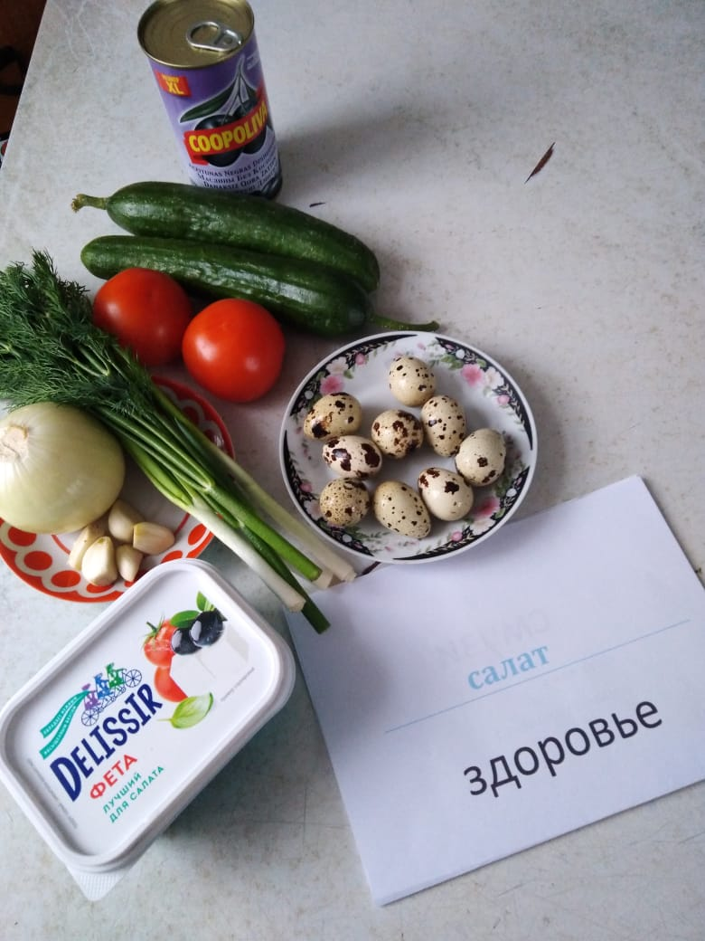
Приложение
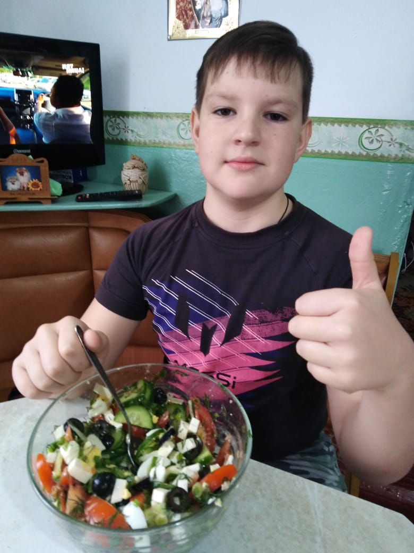
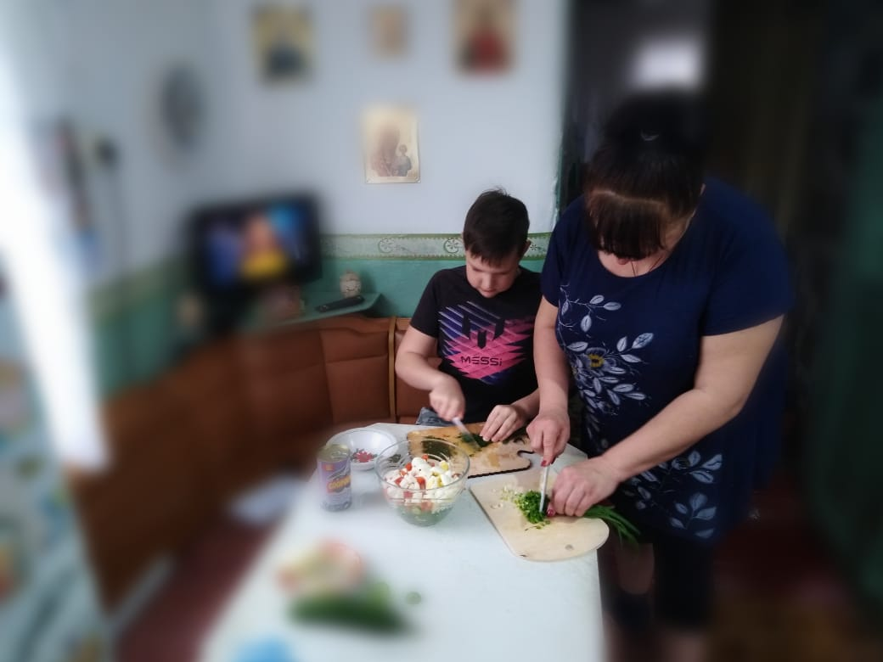
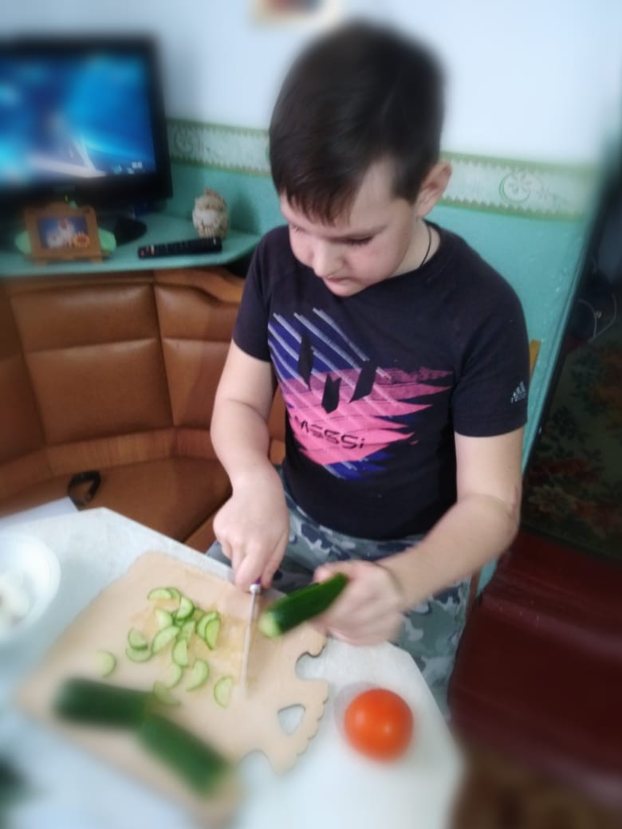

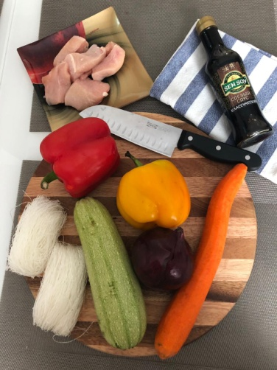
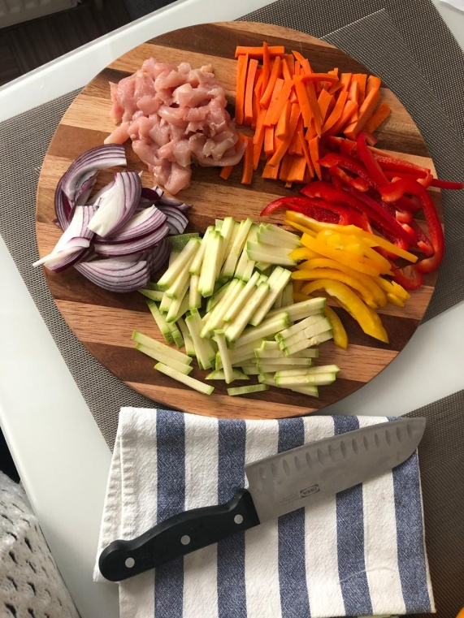
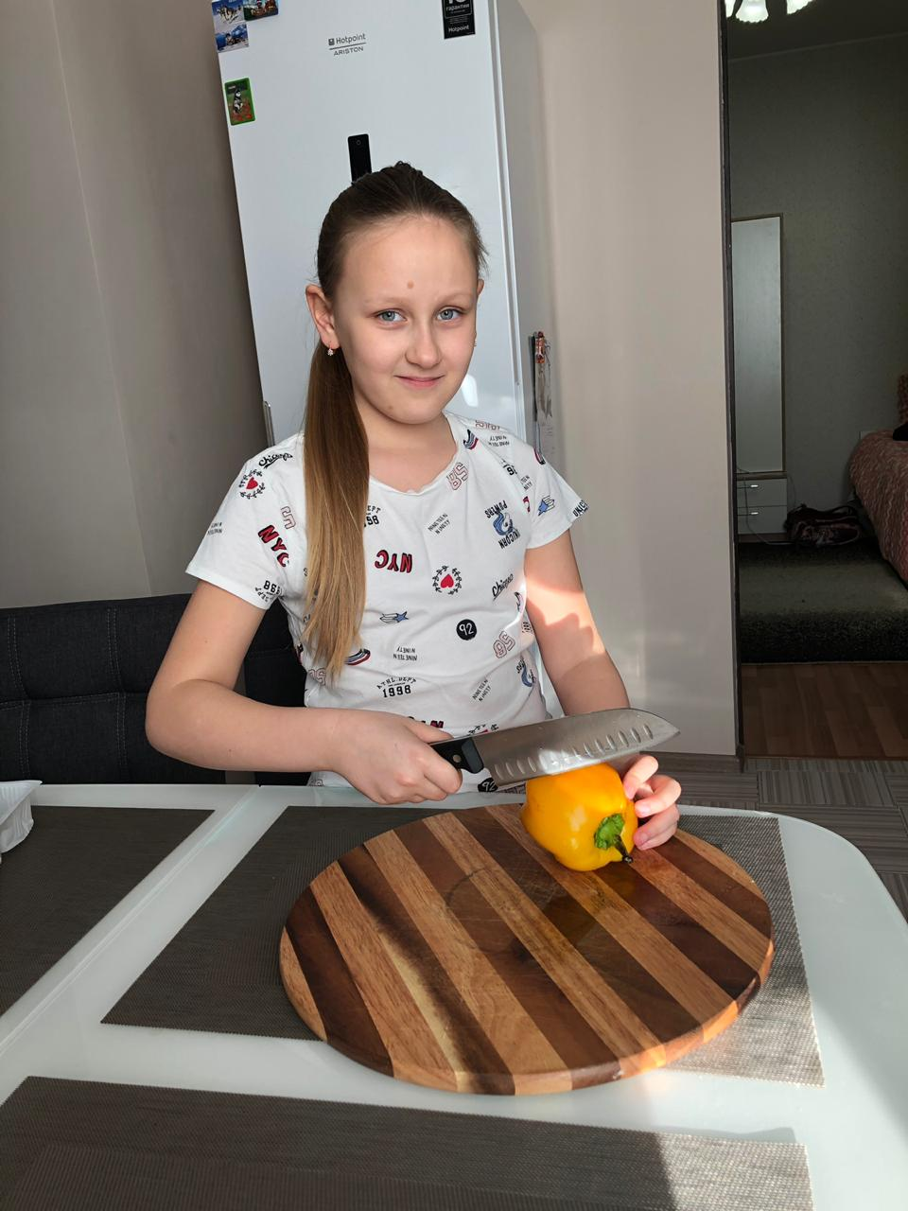
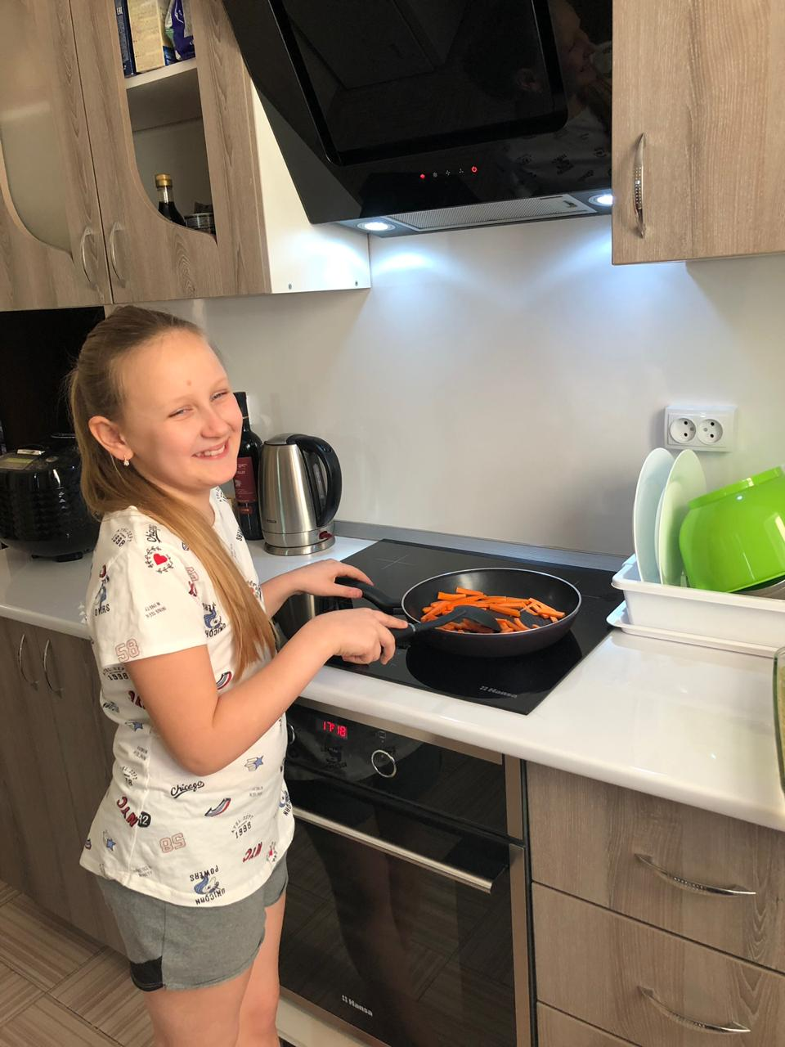

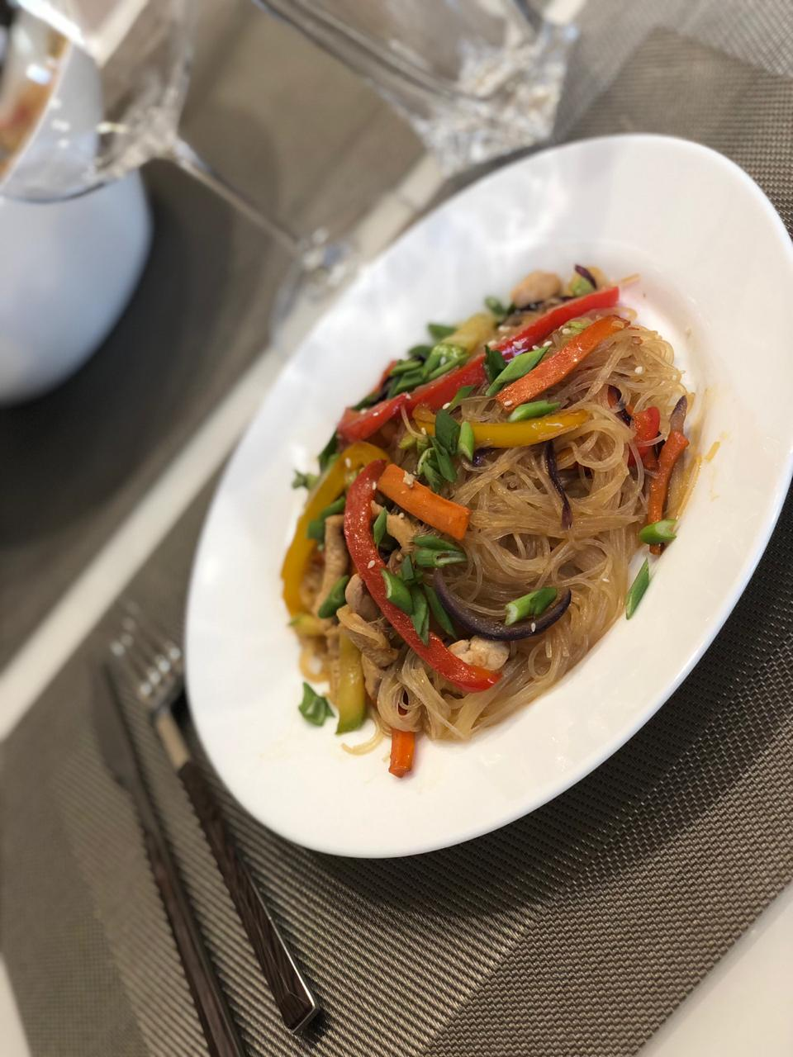
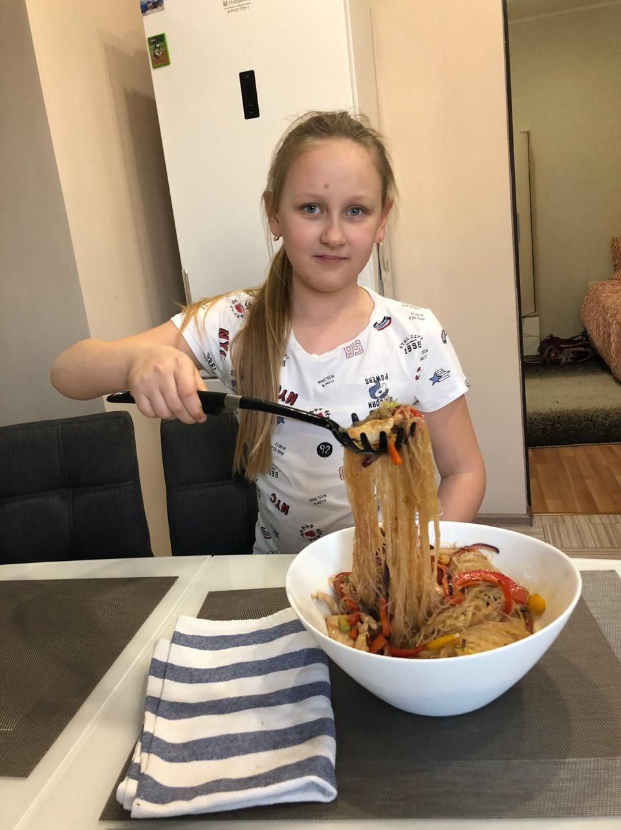

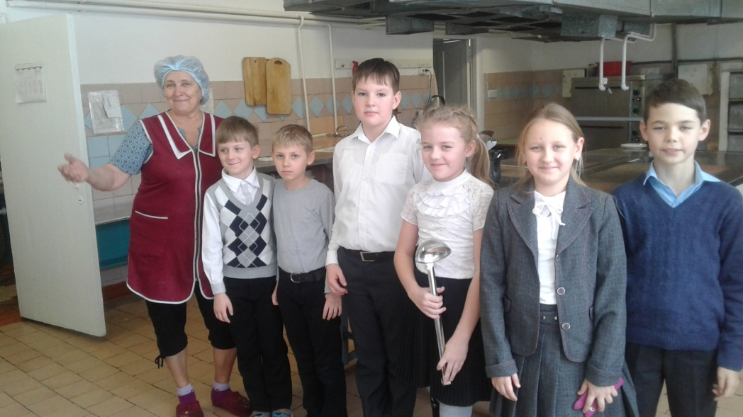
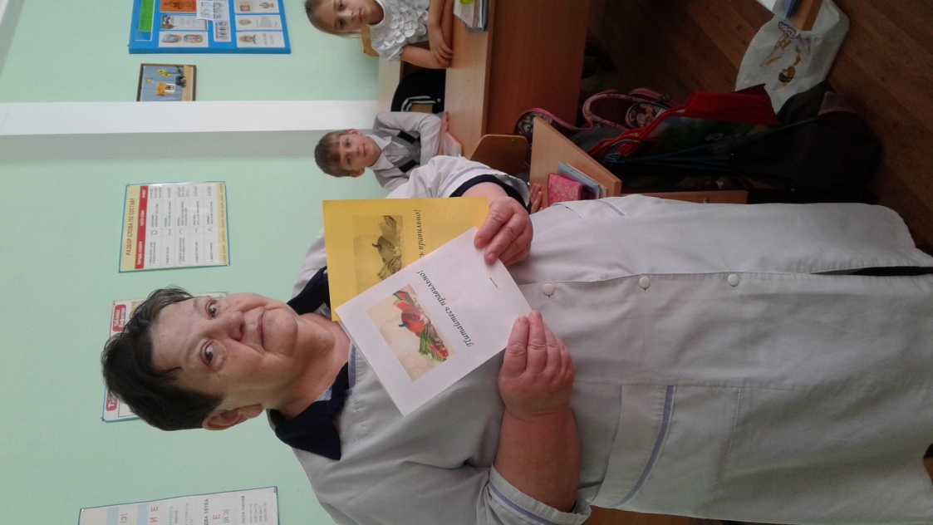
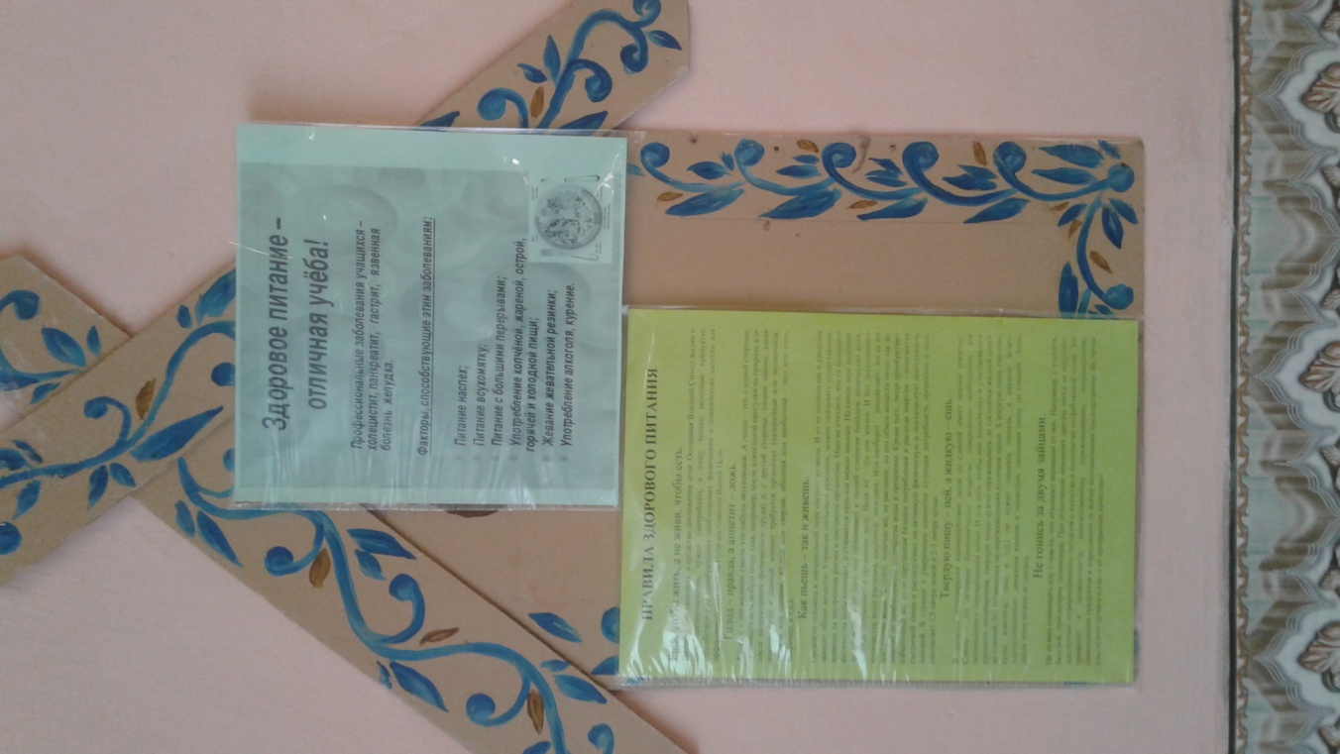

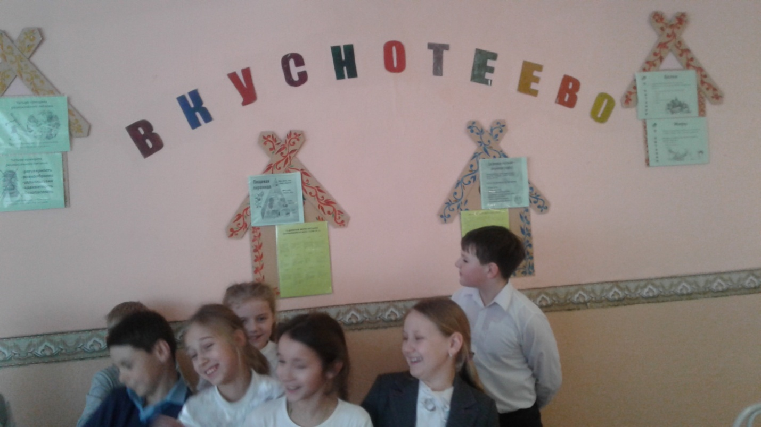
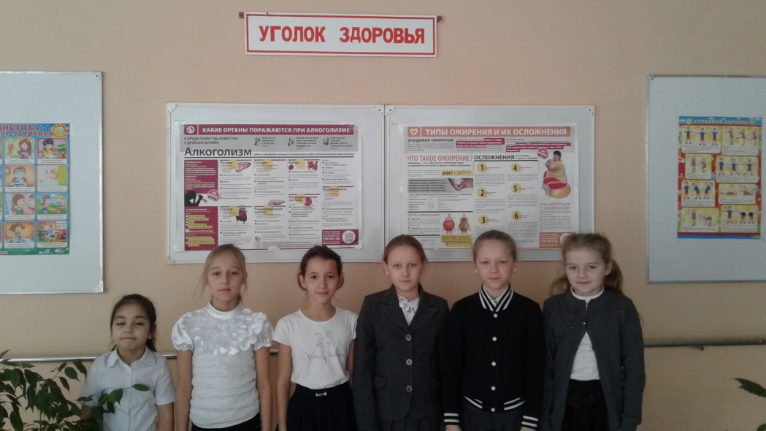
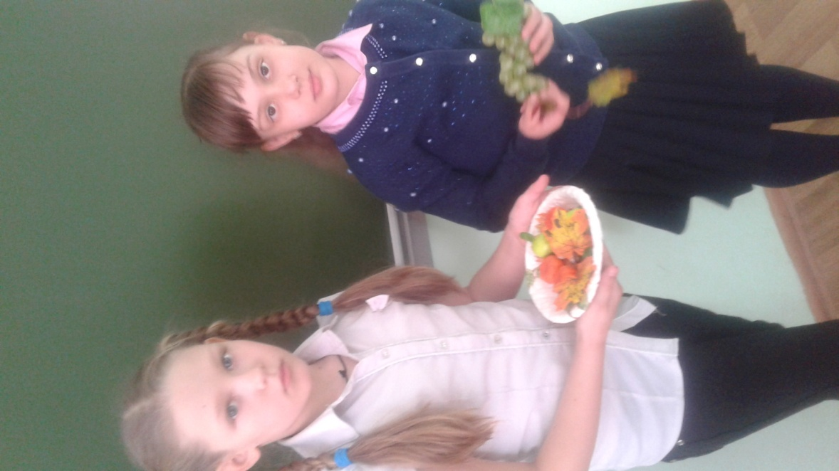

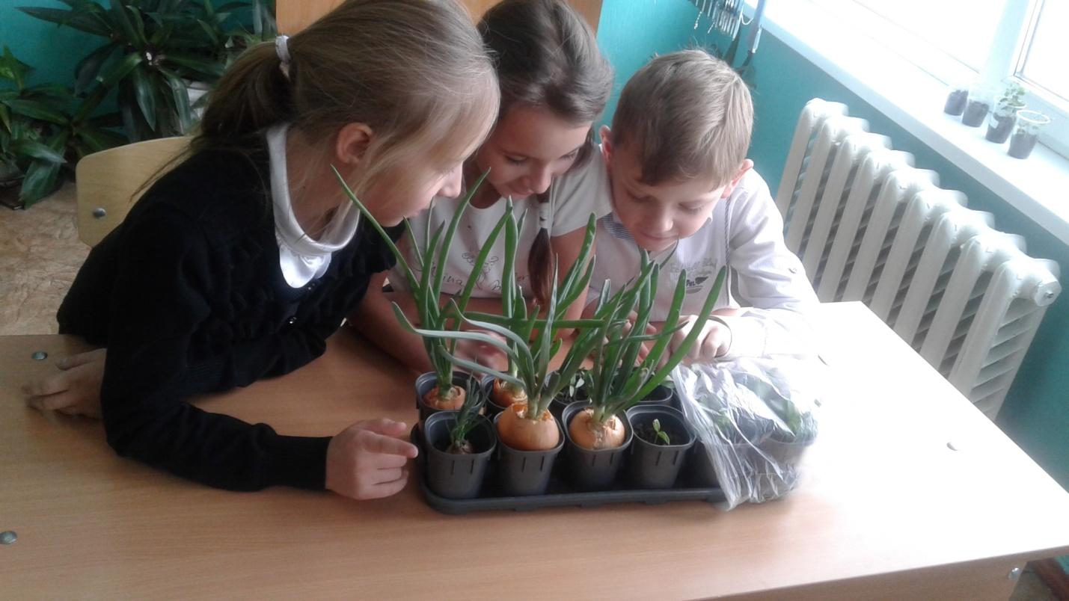

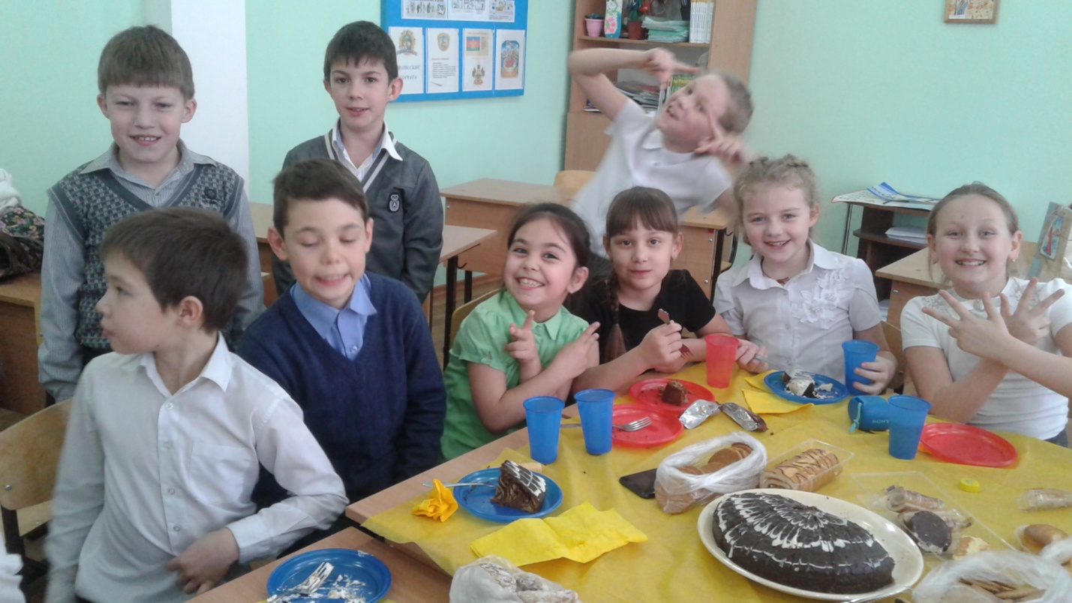

Литература
- Безруких М.М., Филиппова Т.А., Макеева А.Г. Разговор о правильном питании/ Методическое пособие.- М.: ОЛМА Медиа Групп, 2009,79с.
- Брехман И. И. «Введение в Валеологию – науку о здоровье»
- Зайцев Г., Зайцев А. Твоё здоровье. – С-Пб., 1997
- Коростелёв Н. От А до Я детям о здоровье. – М.: Медицина, 1987
- Витамины. Под редакцией Смирнова М.П. – М.: Медицина, 1994 г.
- Езушина Е.В. Азбука правильного питания. Дидактические игры, викторины, сказки, исторические справки.- Волгоград: Учитель, 2008
- Касаткина В.Н., Щеплягина Л.А., Здоровье, учебно-методическое пособие для учителей, РОО «Образование и здоровье», М., 2007.

